|  |  |  |  |  |
| --- | --- | --- | --- | --- |
| **卷** |  |  | **号** |  |
| **卷** | **内** | **编** | **号** |  |
| **密** |  |  | **级** |  |

<教育局民办教育信息服务监管平台>

数据库设计说明书

**Version** 2.1

项 目 承 担 部 门： 山泽工作室

撰 写 人（签名）： 刘宛鹭

完 成 日 期：2020-08-19

本文档 使用部门：□主管领导 ■项目组

□客户（市场） ■维护人员 □用户

评审负责人（签名）: 评 审 日 期:

**目 录**

1. 引言 1
   1. 编写目的 1
   2. 背景 1
   3. 定义 1
   4. 参考资料 1
2. 外部设计 1
   1. 类型划分 1
   2. 标识符和约定 2
   3. 数据库表设计格式说明 2
   4. 支持软件 6
3. 结构设计 6
4. 运用设计 8
   1. 数据字典设计 8
   2. 安全保密设计 27

# 引言

## 编写目的

##### 数据库设计说明书是根据概要设计说明书的要求所编写的，是为详细设计作依据的，为详细 设计提供标准，并提供给编码人员和测试人员。

## 背景

待开发的数据库的名称：教育局民办教育信息服务监管平台（RIP）

使用此数据库的软件系统的名称：MYSQL 5.6

该软件系统开发项目的任务提出者：四川华迪公司

该软件系统的用户：全国各地的学生、家长、普通游客等。

将安装该软件和这个数据库的计算站（中心）：山泽工作室

## 定义

### **EIP** (Education Information service Platform)

教育局民办教育信息服务监管平台

**E-R**（Entity Relationship） 实体联系模型

**CDM**（Concept Data Model） 概念数据模型

## 参考资料

山泽工作室《需求设计说明书》数据库需求部分

# 外部设计

## 类型划分

##### 主表:11 个

1. 辅助表:0 个(由于时间紧迫及项目本身原因,该数据库设计未使用辅助表)

## 标识符和约定

#### 数据库表的命名是用表名的中文拼音的每一个字的首字母组合形成表名，而表中的属性是表 名+相同命名规则的属性组成，编程实现简单易记.

|  |  |  |  |
| --- | --- | --- | --- |
| 序号 | 格式 | 描述 | 说明 |

|  |  |  |  |
| --- | --- | --- | --- |
| 1 | tb_college | 大学 | 表名元素前缀为C |
| 2 | tb_highschool | 高中 | 表名元素前缀为HS |
| 3 | tb_kindergarten | 幼儿园 | 表名元素前缀为K |
| 4 | tb_middleschool | 初中 | 表名元素前缀为MS |
| 5 | tb_primaryschool | 小学 | 表名元素前缀为PS |
| 6 | tb_sysmanager | 系统管理员 | 表名元素前缀为SM |
| 7 | tb_sysuser | 普通用户 | 表名元素前缀为SU |
| 8 | Tb_organization | 组织 | 表名元素前缀为O |

## 数据库表设计格式说明

#### 小学表（tb_primaryschool）

|  |  |  |  |  |  |  |
| --- | --- | --- | --- | --- | --- | --- |
| **PS** | **字段名** | **字段代码** | **字段类型** | **允许为空** | **主键** | **外键** |
| 1 | 小学ID | PSId | Int 11 | N | PK |  |
| 2 | 小学名 | PSName | Varchar 50 | N |  |  |
| 3 | 小学地址 | PSAdress | Varchar 100 | Y |  |  |
| 4 | 小学描述 | PSDescription | Varchar 255 | Y |  |  |
| 5 | 小学教职工数量 | PSStuffs | Int 11 | Y |  |  |
| 6 | 小学专职老师数量 | PSTeachers | Int 11 | Y |  |  |
| 7 | 小学学生总人数 | PSCapacity | Int 11 | Y |  |  |
| 8 | 小学每年招生人数 | PSCapacityYears | Int 11 | Y |  |  |
| 9 | 小学点坐标X | PSPointY | Float 16 | Y |  |  |
| 10 | 小学点坐标Y | PSPointY | Float 16 | Y |  |  |
|  |  |  |  |  |  |  |

#### 9.举报表（tb_tipOff）

|  |  |  |  |  |  |  |
| --- | --- | --- | --- | --- | --- | --- |
| tb_tipOff | **字段名** | **字段代码** | **字段类型** | **允许为空** | **主键** | **外键** |
| 1 | 举报内容ID | ID | Int 11 | N | PK |  |
| 2 | 被举报机构名 | name | Varchar 50 | N |  |  |
| 3 | 被举报机构地址 | adress | Varchar 255 | Y |  |  |
| 4 | 举报原因 | reason | Varchar 255 | Y |  |  |
| 5 | 是否被确认 | qualify | Int 11 | Y |  |  |
|  |  |  |  |  |  |  |

**3.结构设计**

**3.1 E-R概念模型**

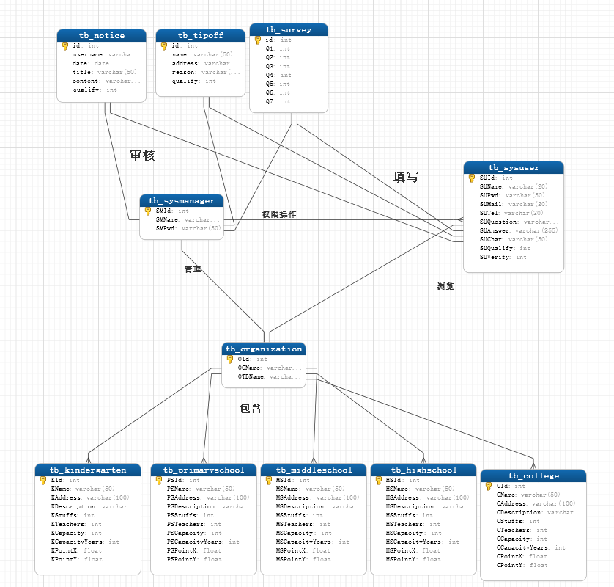

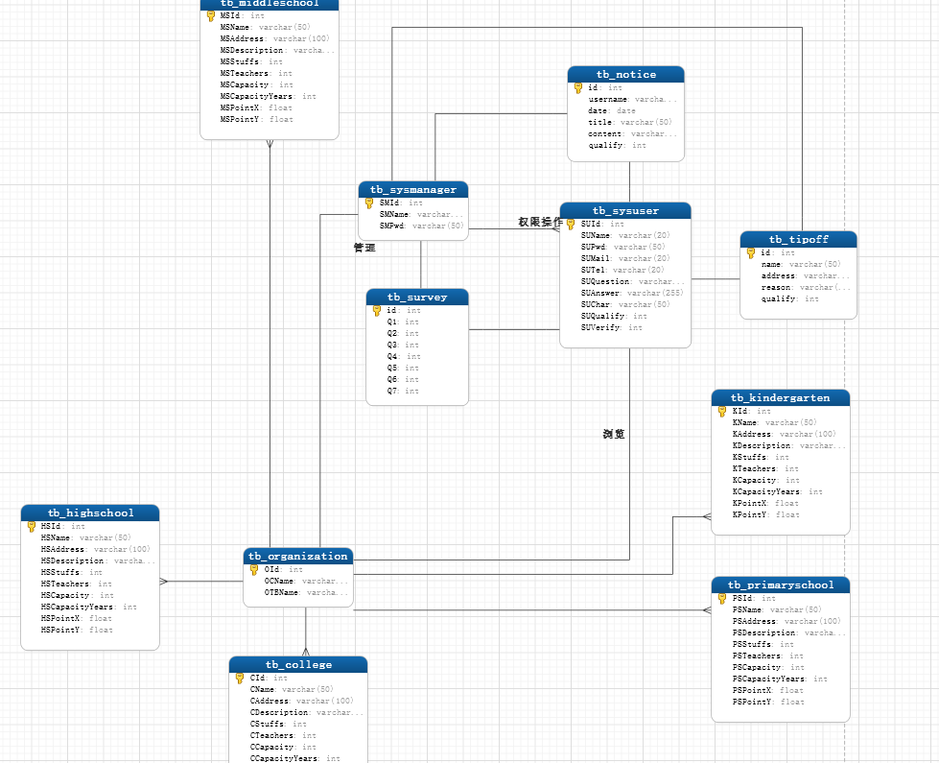

**4.运用设计**

## 数据字典设计

#### 数据字典（DD）：

##### 包括数据流，数据文件和数据项

### **数据流与数据文件**

小学表=小学ID+小学名+小学地址+小学描述+小学教职工数量+小学专职老师数量+小学学生总人数+小学每年招生人数+点坐标X+点坐标Y

### **数据项**

名称 小学ID

别名 PSId

取值 int 11

备注 主键 自增

名称 小学名

别名 PSName

取值 varchar 100

备注 无

名称小学地址

别名 PSAdress

取值 varchar 100

备注 无

名称 小学描述

别名 PSDescription

取值 varchar 255r

备注 无

名称 小学教职工数量

别名 PSStuffs

取值 int 11

备注 无

名称 小学专职老师数量

别名 PSTeachers

取值 int 11

备注 无

名称 小学学生总人数

别名 PSCapacity

取值 int 11

备注 无

名称 小学每年招生人数

别名 PSCapacityYears

取值 int 11

备注 无

名称 小学点坐标X

别名 PSPointX

取值 float 16

备注 无

名称 小学点坐标Y

别名 PSPointY

取值 float 16

备注 无

名称 举报内容ID

别名 ID

取值 int 11

备注 无

名称 被举报机构名

别名 name

取值 Varchar 50

备注 无

名称 被举报机构地址

别名 address

取值 Varchar 255

备注 无

名称 举报原因

别名 reason

取值 Varchar 255

备注 无

名称 是否被确认

别名 qualify

取值 int 11

备注 无